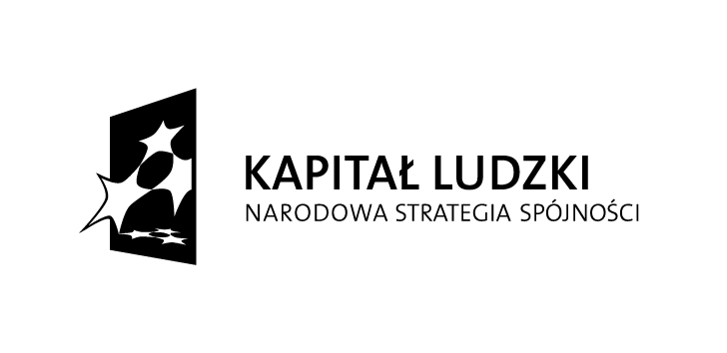

Projekt „Indywidualizacja procesu nauczania i wychowania uczniów klas I-III szkół podstawowych”

współfinansowany przez Unię Europejską
w ramach Europejskiego Funduszu Społecznego
(Program Operacyjny Kapitał Ludzki Działanie 9.1, Poddziałanie 9.1.2 Wyrównywanie szans edukacyjnych uczniów z grup o utrudnionym dostępie do edukacji oraz zmniejszanie różnic w jakości usług edukacyjnych)

Od listopada 2013 r. w Szkole Podstawowej w Dobiegniewie rozpoczęły się zajęcia pozalekcyjne w ramach aneksu do projektu „Indywidualizacja procesu nauczania i wychowania uczniów klas I-III szkół podstawowych” (projekt „Ucz się coraz lepiej”) współfinansowanego przez Unię Europejską ze środków Europejskiego Funduszu Społecznego.

Zajęcia realizowane będą do 30 czerwca 2014 r. w następujących modułach:

- zajęcia logopedyczne – 1 grupa
- zajęcia korekcyjno-kompensacyjne – 1 grupa
- ogólnorozwojowe zajęcia sportowe – 2 grupy

Głównym celem projektu jest niwelowanie i korygowanie zaburzeń rozwojowych pojawiających się w wieku wczesnoszkolnym oraz wspomaganie rozwoju i sprawności fizycznej uczniów.
Organizacja zajęć dodatkowych łączy się z doposażeniem bazy szkolnej w pomoce dydaktyczne, które wpłyną na jakość i atrakcyjność prowadzonych zajęć. Na to zadanie pozyskano z EFS kwotę ponad 20 tysięcy złotych.

Projekt „Indywidualizacja procesu nauczania i wychowania uczniów klas I-III szkół podstawowych”

współfinansowany przez Unię Europejską
w ramach Europejskiego Funduszu Społecznego
(Program Operacyjny Kapitał Ludzki Działanie 9.1, Poddziałanie 9.1.2 Wyrównywanie szans edukacyjnych uczniów z grup o utrudnionym dostępie do edukacji oraz zmniejszanie różnic w jakości usług edukacyjnych)

Plan zajęć:
- zajęcia logopedyczne – wtorek 8 lekcja; prowadząca zajęcia – mgr Ewa Grzankowska
- zajęcia korekcyjno-kompensacyjne – poniedziałek 5 lekcja; prowadząca zajęcia – mgr Ewa Grzankowska
- ogólnorozwojowe zajęcia sportowe – grupa z klasy 1a - wtorek 5 lekcja; prowadzący zajęcia – mgr Jakub Oberda
- ogólnorozwojowe zajęcia sportowe – grupa z klasy 1b – poniedziałek 7 lekcja; prowadzący zajęcia – mgr Franciszek Filas

